Муниципальное бюджетное дошкольное образовательное учреждение – Центр развития ребенка детский сад №5 «Золотой ключик»
городского округа Стрежевой

Конспект образовательной деятельности
По нравственно – трудовому обучению детей «Дежурство по столовой»

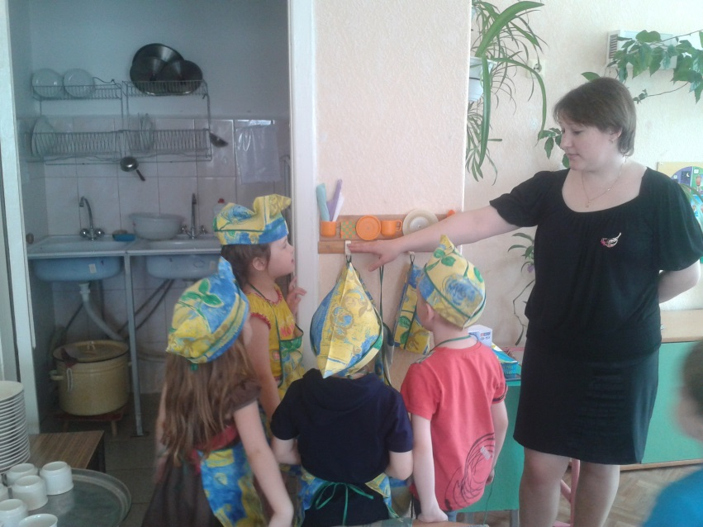

Подготовлен:
Былкина Светлана Владимировна
Воспитатель
б/к

Пояснительная записка к конспекту образовательной деятельности по нравственно – трудовому обучению детей «Дежурство по столовой»

Конспект образовательной деятельности по нравственно – трудовому обучению детей «Дежурство по столовой»

для группы детей старшего дошкольного возраста. Дети социально адаптированы, соответствуют всем психологическим и возрастным нормам.
Конспект составлен в соответствии с Комплексной программой развития и воспитания дошкольников в Образовательной системе «Детсво» Т. И. Бабаева.». Представленный конспект – является авторской разработкой, построенный в соответствии с дидактическими и общепедагогическими принципами:
- Принцип деятельности (задание на выполнение практической части для решения проблемной ситуации вводилось не в готовом виде, а через самостоятельное открытие его детьми).
- Принцип минимакса (обеспечивает возможность продвижения каждого ребенка своим путем).
- Принцип непрерывности (образовательная деятельность была построена на основе предыдущей деятельности и совместных действий воспитателя и детей).
Образовательная деятельность построена в проектном режиме.
Для достижения цели были использованы следующие методы и приемы:
- Наглядный метод
- Словесный метод
- Индивидуальная работа
- Практический метод
- Использование проблемных ситуаций.
- Словесный инструктаж
- Работа со схемами
- Прием эмоциональной заинтересованности
По содержанию образовательная деятельность с детьми является интегрированной, так как ее части объединены знаниями из нескольких образовательных областей:
- социализация (умение работать сообща);
- коммуникация (активизация словаря детей);
- здоровье (личная гигиена);
Занятие состоит из этапов, к каждому из которых даются четкие инструкции. На первом этапе образовательной деятельности создается психологический настрой детей, что позволяет создать психологическую готовность к образовательной деятельности, заинтересовать и привлечь внимание детей. На организационном этапе дети готовятся к предстоящей деятельности. Мотивационная задача реализуется на третьем этапе – цель, которой, усилить интерес детей к занятию, создание внутренней мотивации на деятельность, через применение:
На четвертом этапе создается ситуация, в которой возникает необходимость в получении новых представлений. Дети участвуют в диалоге, высказывают свое мнение, вспоминают ранее усвоенное, задают и отвечают на вопросы. В процессе данной части занятия осуществляется и индивидуализация обучения (минимальная помощь, советы, напоминания, наводящие вопросы, показ, дополнительное объяснение). Педагог создает условия для того, чтобы каждый ребенок достиг результата. Пятый этап образовательной деятельности заключается в подведении детей к разрешению проблемной ситуации. Дети составляют связные высказывания, делают выводы.. После проведения занятия педагог анализирует его результативность, освоение детьми программных задач, проводит рефлексию деятельности и намечает перспективу деятельности, т. е. ставится новая проблема.

Конспект образовательной деятельности
По нравственно – трудовому обучению детей «Дежурство по столовой»

Программное содержание:
1.Учить детей самостоятельно выполнять обязанности дежурных по столовой: сервировать стол.
2. Учить последовательности трудовых действий.
3. Учить оценивать результат свой работы.
4. Создавать у детей стремление выполнять работу для других.
5. Воспитывать положительное отношение к дежурству. Желание хорошо выполнять обслуживание.
Материал:
Мольберт, картинки символы.
Предварительная работа:
- Дидактические игры «Накроем кукле на стол», «Мишка именинник ждет гостей», «Что с начало , что потом».
- Совместное изготовление настольного украшения «Елочка»
План:
1.организованный момент.
2. Работа с мольбертом, последовательность действий, при подготовки к дежурству.
- График дежурства.
- Последовательность накрывания на стол. Уголок дежурства.
- Практическая часть
- Итог.
Словарная работа:
Аккуратно, последовательно, забота.
Методические методы и приемы:
Ход занятия:

- Ребята сегодня к нам пришел один гость зовут его Костя . Посмотрите, как вы думаете почему он такой грустный? Дети располагаются в кругу  (Ответы детей).  Он рассказал, что ждет гостей и не знает, как правильно накрыть на стол.  Как вы думаете надо помочь?  (Ответы детей).  Игра «Что с начало, что потом»  Педагогом выставляется (мольберт) изображения:  работа по картинкам дети самостоятельно должны разложить последовательные действий.  Выбор дежурных.  - Давайте посмотрим, кто у нас сегодня дежурные по столовой.  Дети самостоятельно (дежурные) идут готовятся ( моют руки, одевают фартуки , младший воспитатель помогает расставляет посуду на отдельный стол). Остальные дети рассаживаются вокруг столов.  «Уголок дежурства».  - Давайте рассмотрим схему дежурства по столовой и вспомним, что должен делать последовательно дежурный.  Повторение последовательности накрывания на стол.  Повторение последовательности накрывания на стол.  (Ответы детей)  - Молодцы! Предлагаю вам начать готовить стол к завтраку. Согласны?  - Итак, с чего мы начинаем? (ответы дежурных) Затем?  - Дежурные все накрыли? Посмотрите, все правильно вы сделали.  А теперь остальные дети посмотрят, не ошиблись ли наши дежурные.(ответы детей)  Обсуждение.  Последовательно накрывали на стол дежурные?  Чисто накрывали, не пачкали посуду руками?  Эстетично ( аккуратно)?  – Ребята, посмотрите, как красиво мы подготовили стол к завтраку ? Вам нравится?  - Спасибо, ребята! Вы отлично справились с работой дежурных и достойны самых лучших оценок .  Посмотрите, на нашего гостя, какой он стал? ( Радостным) Конечно теперь он знает, как накрыть красивый стол, чтобы пригласить гостей.  Сейчас дежурные могут пройти, и в наш журнал дежурств проставить себе оценки  Дети самостоятельно проставляют себе на своей страничке оценки ( рисуют цветок если хорошо справился без замечаний с заданием. ) | Дети располагаются в кругу  Педагогом выставляется (мольберт) изображения:  работа по картинкам дети самостоятельно должны разложить последовательные действий.  Повторение последовательности накрывания на стол.  Дети самостоятельно проставляют себе на своей страничке оценки ( рисуют цветок если хорошо справился без замечаний с заданием. )

